|  |  |
| --- | --- |
| Муниципальная газета  «Залучский вестник» | **№14 от 31 июля 2024 г.**  **Учредитель газеты:**  **Совет депутатов Залучского**  **сельского поселения** |

**Новгородская область Старорусский район**

**Администрация Залучского сельского поселения**

**П О С Т А Н О В Л Е Н И Е**

**от 16.07.2024 № 78**

с. Залучье

**О внесении изменений в административный регламент по предоставлению муниципальной услуги «Присвоение адреса объекту адресации, изменение, аннулирование адреса»**

В соответствии с Федеральным законом от 27.07.2010 № 210-ФЗ «Об организации предоставления государственных и муниципальных услуг», Земельным кодексом Российской Федерации, руководствуясь Уставом Залучского сельского поселения, Администрация Залучского сельского поселения **ПОСТАНОВЛЯЕТ**:

1. Внести в Административный регламент предоставления муниципальной услуги «Присвоение адреса объекту адресации, изменение, аннулирование адреса», утвержденный постановлением Администрации Залучского сельского поселения от 16.01.2012 № 15 (в редакции постановления от 08.05.2020 № 30) (далее - Регламент), следующие изменения:

**1.1. Пункт 1.1. Регламента дополнит подпунктом 1.1.1. следующего содержания:**

«1.1.1. Объектом адресации являются:

а) здание (строение, за исключением некапитального строения), в том числе строительство которого не завершено;

При присвоении адресов зданиям (строениям), сооружениям, в том числе строительство которых не завершено, номерная часть таких адресов должна соответствовать номерной части адресов земельных участков, в границах которых расположены соответствующие здания (строения), сооружения.

б) сооружение (за исключением некапитального сооружения и линейного объекта), в том числе строительство которого не завершено;

в) земельный участок (за исключением земельного участка, не относящегося к землям населенных пунктов и не предназначенного для размещения на них объектов капитального строительства);

г) помещение, являющееся частью объекта капитального строительства;

д) машино-место (за исключением машино-места, являющегося частью некапитального здания или сооружения).

При присвоении адресов помещениям, машино-местам номерная часть таких адресов должна соответствовать номерной части адресов зданий (строений), сооружений, в которых они расположены.».

**1.2. Пункт 2.4.1. Регламента изложить в новой редакции:**

«2.4.1. Срок предоставления Услуги составляет:

а) в случае подачи заявления на бумажном носителе – в срок не более 6 рабочих дней со дня поступления заявления в Администрацию поселения;

б) в случае подачи заявления в форме электронного документа – в срок не более 5 рабочих дней со дня поступления заявления в Администрацию поселения.».

2. Опубликовать настоящее постановление в муниципальной газете «Залучский вестник» и разместить на официальном сайте Администрации Залучского сельского поселения в информационно-телекоммуникационной сети "Интернет".

**Глава Залучского сельского поселения Е.Н. Пятина**

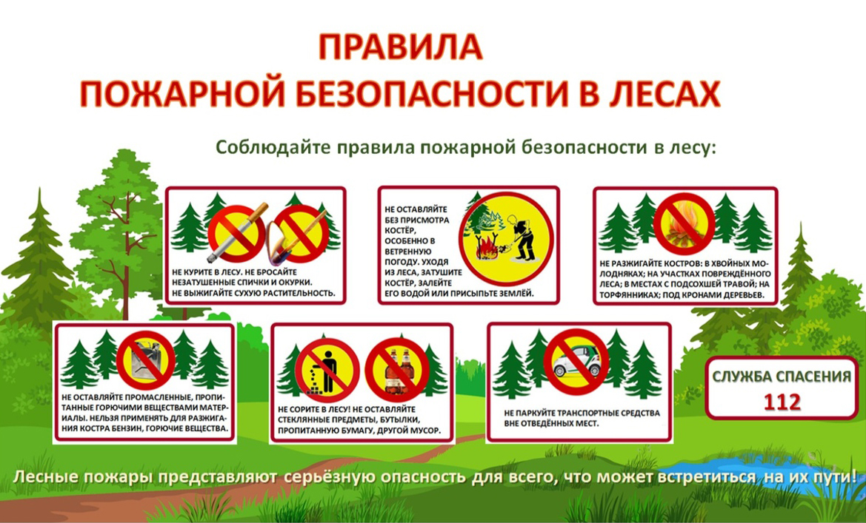

# C:\Users\Пользователь\Downloads\povedeniya-v-lesu.jpg **ПАМЯТКА ПРАВИЛА ПОЖАРНОЙ БЕЗОПАСНОСТИ ПРИ НАХОЖДЕНИИ В ЛЕСУ.** В большинстве случаев лесные пожары возникают из-за людской небрежности, это около 90% от всех природных пожаров, причины этому -не затушенный костер, брошенный окурок, неисправный глушитель транспортного средства, тлеющий патронный пыж, неконтролируемый пал прошлогодней травы и многое другое;

# Если Вы оказались вблизи очага пожара в лесу, и у Вас нет возможности его потушить, нужно оповестить, находящихся рядом людей о необходимости выхода из опасной зоны. Выходить надо быстро перпендикулярно к направлению движения огня. Если невозможно уйти от пожара, войдите в водоем или лягте на землю, накрывшись мокрой одеждой. При сильной задымленности дышать лучше возле земли, при этом рот и нос прикройте любой тканью сложенной в несколько слоев;

# Для предотвращения возможного возникновения пожара, необходимо знать и соблюдать следующие правила: не разводить костры в хвойных молодняках, в местах с наличием сухой травы, на участках леса подвергшихся ветровалу, бурелому, на лесосеках неочищенных от порубочных остатков;

# Разводить костер нужно на открытых, специально оборудованных площадках, окружив его минерализованной полосой не менее 0,5 м. По окончании мероприятия, костер необходимо залить водой или засыпать землей;

# Не бросайте горящие спички и окурки, не курите и не пользуйтесь открытым огнем вблизи легковоспламеняющихся жидкостей и материалов.

# Заметив начинающийся пожар в лесу, немедленно сообщите в администрацию сельского округа, пожарную охрану, лесничество; Помните, что от Ваших действий по предотвращению пожаров зависит не только наша природа и фауна, но и безопасность людей, их здоровье и жизнь!!!

**НАХОДЯСЬ В ЛЕСУ, ПОМНИТЕ ОБ ОСТОРОЖНОМ ОБРАЩЕНИИ С ОГНЁМ! СОБЛЮДАЙТЕ ПРАВИЛА ПОЖАРНОЙ БЕЗОПАСНОСТИ**

Наконец-то после затянувшейся зимы и слякотной весны наступила долгожданная летняя пора. Пора отпусков, каникул, активного отдыха. В выходные дни горожане, уставшие от городской суеты, устремляются на дачи, в лес, к водоемам. Долгожданное тепло манит людей на природу, где отдых, как правило, не обходится без традиционных шашлыков и песен у костра. Отдыхая, не следует забывать об элементарных правилах пожарной безопасности, которые помогут сохранить лесные массивы от пожаров. В эти дни возрастает пожароопасная обстановка.  
На дачных участках сжигается мусор, при посещении лесов разводятся костры, не думая о последствиях Неосторожное обращение с огнем при разведении костров в лесу, сжигание мусора, сухой травы и валежника – основная причина большинства пожаров.  
При посещении леса необходимо помнить, что за нарушение правил пожарной безопасности в лесах предусмотрена административная ответственность по ст. 8.32 КоАП РФ.

Не бросайте в лесу горящие спички и окурки, не выжигайте сухую траву и стерню, не разводите костров, не въезжайте в лесную зону на машинах с неисправными системами питания и зажигания - это может вызвать возгорание леса.  
Заметив начинающийся пожар в лесу, немедленно принимайте меры к его ликвидации путём заливания водой, забрасывания землей, захлестывания пламени ветками лиственных деревьев или другими средствами.

Срочно сообщите о пожаре работникам лесного хозяйства, пожарную часть (МЧС).

Лес - одно из основных национальных богатств, и святая обязанность каждого гражданина относиться к этому богатству бережно, обращаться по-хозяйски.  
Во избежание возгорания леса не допускайте фактов неосторожного обращения с огнем.

**ПОСТОЯННО ПРОЯВЛЯЙТЕ ДОЛЖНУЮ ЗАБОТУ О ЛЕСЕ, И ОН ВСЕГДА БУДЕТ ДЛЯ ВАС ПРЕКРАСНЫМ МЕСТОМ ОТДЫХА!**

**ПАМЯТКА ПО ПРАВИЛАМ ПОЖАРНОЙ БЕЗОПАСНОСТИ ПРИ НАХОЖДЕНИИ В ЛЕСНЫХ МАССИВАХ.**Будьте очень осторожны с огнем на отдыхе в лесу. Ваша неосторожность может стать причиной пожара, поэтому выполняйте следующие правила:  
• никогда не поджигайте высохшую траву на любой природной территории;

• не разводите огонь в сухом лесу или на торфянике. Размещайте костер на песке или глине. Прежде чем развести огонь, снимите пласт земли с травой с кострища и вокруг него в радиусе одного метра;

• хорошо залейте костер водой или забросайте его песком, землей перед уходом. После этого разгребите золу и убедитесь, что под ней не сохранилось тлеющих углей, если костер еще не потушен — залейте его еще раз. Не уходите от залитого костра, пока от него идет дым или пар. Приготовьте воду для заливки костра заранее.

• не бросайте тлеющие спички или сигареты, не пользуйтесь в лесу различными пиротехническими изделиями: петардами, бенгальскими огнями, свечами и т.п. ;

• не заезжайте в лес на автомобилях и особенно мотоциклах. Искры из глушителя могут вызвать пожар, особенно в сухом лесу с лишайниковым покровом;

• постарайтесь объяснить вашим друзьям и знакомым, что их неосторожность может послужить причиной пожаров.  
Осторожность и предупреждение возгорания - самый действенный способ борьбы с лесными пожарами.  
**Основные причины возникновения лесных пожаров:**

Основным виновником лесных пожаров является человек — его небрежность при пользовании в лесу огнем во время работы и отдыха. Большинство пожаров возникает в местах пикников, сбора грибов и ягод, во время охоты, от брошенной горящей спички, непотушенной сигареты. Во время выстрела охотника, вылетевший из ружья пыж начинает тлеть, поджигая сухую траву. Часто можно видеть, насколько завален лес бутылками и осколками стекла. В солнечную погоду эти осколки фокусируют солнечные лучи как зажигательные линзы. Не полностью потушенный костер в лесу, служит причиной последующих больших бедствий.  
Статистика природных пожаров последних лет показывает, что их всплеск наблюдается в выходные дни, когда люди массово направляются отдыхать на лоно природы.

В зависимости от того, в каких частях леса распространяется огонь, лесные пожары принято подразделять на низовые (составляют по количеству до 90 %), верховые и подземные (почвенные). В свою очередь, низовые и верховые пожары могут быть устойчивыми и беглыми.  
В лесных массивах наиболее часто возникают низовые пожары, выжигающие лесную подстилку, подрост и подлесок, травянисто-кустарничковый покров, валежник, корневища деревьев и т.п. В засушливый период при ветре представляют опасность верховые пожары, при которых огонь распространяется также и по кронам деревьев, преимущественно хвойных пород. Скорость низового пожара — от 0,1 до 3 м/мин, верхового — до 100 м/мин по направлению ветра.

При горении торфа и корней растений существует угроза возникновения подземных пожаров, распространяющихся в разные стороны. Способность торфа самовозгораться и гореть без доступа воздуха и даже под водой представляет большую опасность. Над горящими торфяниками возможно образование «столбчатых завихрений» горячей золы и горящей торфяной пыли, которые при сильном ветре переносятся на большие расстояния и вызывают новые загорания.

**ВНИМАНИЕ!**

**В ПОЖАРООПАСНЫЙ ПЕРИОД ВОЗДЕРЖИТЕСЬ ОТ ПОСЕЩЕНИЯ ЛЕСА!**

**ЕСЛИ ВСЕ-ТАКИ ВЫ ОКАЗАЛИСЬ В ЛЕСУ, СОБЛЮДАЙТЕ СЛЕДУЮЩИЕ ПРАВИЛА ПОЖАРНОЙ БЕЗОПАСНОСТИ:**

В пожароопасный период в лесу категорически запрещается:

• разводить костры, использовать мангалы, другие приспособления для приготовления пищи;

• курить, бросать горящие спички, окурки, вытряхивать из курительных трубок горячую золу;

• стрелять из оружия, использовать пиротехнические изделия;

• оставлять в лесу промасленный или пропитанный бензином, керосином и иными горючими веществами обтирочный материал;

• заправлять топливом баки работающих двигателей внутреннего сгорания, выводить для работы технику с неисправной системой питания двигателя, а также курить или пользоваться открытым огнем вблизи машин, заправляемых топливом;

• оставлять на освещенной солнцем лесной поляне, бутылки, осколки стекла, другой мусор;

• выжигать траву, а также стерню на полях.

**Лица, виновные в нарушении правил пожарной безопасности, в зависимости от характера нарушений и их последствий, несут дисциплинарную, административную или уголовную ответственность.**

|  |  |  |
| --- | --- | --- |
| **Муниципальная газета**  **«Залучский вестник»** | **Адрес редакции-издателя: 175224**  **Новгородская область, Старорусский район**  **с. Залучье, ул. Рендакова, д. 12**  **E-mail: zaadmi@yandex.ru**  **Главный редактор: Е.Н.Пятина**  **Телефон: 74-225** | **Номер газеты подписан к печати**  **31.07.2024г.в16.00 часов**  **Тираж 5 экземпляров**  **Материалы этого выпуска публикуются бесплатно** |